КЫРГЫЗСКО-РОССИЙСКИЙ СЛАВЯНСКИЙ УНИВЕРСИТЕТ
Управление инноваций в образовании и науке
Отдел аспирантуры и докторантуры

ЭФФЕКТИВНОСТЬ НАУЧНО-ИННОВАЦИОННОЙ ДЕЯТЕЛЬНОСТИ КРСУ
за 2015-2019 гг.

БИШКЕК 2020

УДК 001

Ответственные редакторы:
В.М. Лелевкин, Н.Н. Малюкова

Составители:
Л.В. Филипповская, С.В. Карпушевич, Т.Ф. Черноус, Д.А. Брусиловский

ЭФФЕКТИВНОСТЬ НАУЧНО-ИННОВАЦИОННОЙ ДЕЯТЕЛЬНОСТИ КРСУ за 2017-2019 гг. - Бишкек: КРСУ, 2020. -95 с.

В сборнике представлены результаты мониторинга научно-инновационной деятельности (НИД), приведены информационно-аналитические материалы о научном потенциале университета и динамика его развития с 2015 года по 2019 год, факультетов – за 3 года, с 2017 г. по 2019 г., а также основные показатели НИД университета на основе ежегодных отчетов о научной деятельности.
С 2014 года анализ основных показателей кафедр осуществляется с использованием данных, содержащихся в автоматизированной системе управления НИД интегрированной автоматизированной информационной системы КРСУ (АСУ НИД ИАИС КРСУ).

Показатели НИД определены в соответствии с Порядком и формой представления отчета о научной деятельности высших учебных заведений и организаций, Мониторингом эффективности деятельности образовательных организаций высшего образования, подведомственных Министерству образования и науки Кыргызской Республики и Министерству науки и высшего образования Российской Федерации.

Информационно-аналитические материалы предназначены для стратегического планирования мероприятий по НИД факультетов и кафедр, и принятия управленческих решений в области развития научно-инновационной деятельности вуза.

© ГОУ ВПО КРСУ, 2020
ОГЛАВЛЕНИЕ

НАУЧНО-ИННОВАЦИОННАЯ ДЕЯТЕЛЬНОСТЬ УНИВЕРСИТЕТА 4
НАУЧНО – ИССЛЕДОВАТЕЛЬСКАЯ ДЕЯТЕЛЬНОСТЬ СТУДЕНТОВ 16
РЕЗУЛЬТАТИВНОСТЬ НАУЧНО-ИННОВАЦИОННОЙ ДЕЯТЕЛЬНОСТИ ППС 18
РЕЗУЛЬТАТИВНОСТЬ НАУЧНО-ИННОВАЦИОННОЙ ДЕЯТЕЛЬНОСТИ СТУДЕНТОВ 19

РЕЗУЛЬТАТИВНОСТЬ НИД ФАКУЛЬТЕТОВ:
ГУМАНИТАРНЫЙ ФАКУЛЬТЕТ 20
ЮРИДИЧЕСКИЙ ФАКУЛЬТЕТ 28
ЕСТЕСТВЕННО-ТЕХНИЧЕСКИЙ ФАКУЛЬТЕТ 35
ЭКОНОМИЧЕСКИЙ ФАКУЛЬТЕТ 44
ФАКУЛЬТЕТ МЕЖДУНАРОДНЫХ ОТНОШЕНИЙ 51
ФАКУЛЬТЕТ АРХИТЕКТУРЫ ДИЗАЙНА И СТРОИТЕЛЬСТВА 58
МЕДИЦИНСКИЙ ФАКУЛЬТЕТ 66
СРАВНИТЕЛЬНЫЙ АНАЛИЗ ЗНАЧИМЫХ ПОКАЗАТЕЛЕЙ НИД ФАКУЛЬТЕТОВ ВУЗА 75

ПОДГОТОВКА КАДРОВ ВЫСШЕЙ НАУЧНОЙ КВАЛИФИКАЦИИ: АСПИРАНТУРА И ДОКТОРАНТУРА 78

ПРИНЯТЫЕ СОКРАЩЕНИЯ 88

НАУЧНО-ИННОВАЦИОННАЯ ДЕЯТЕЛЬНОСТЬ УНИВЕРСИТЕТА

С переходом на новый этап развития, характеризующийся формированием инновационного общества, вузы стали уделять значительное внимание таким вопросам, как анализ результативности, качества, а также оценка эффективности научно-инновационной деятельности с целью создания новых, инновационных продуктов и их практического применения.
Научно-инновационная деятельность (НИД) является важнейшей составляющей подготовки высококвалифицированных специалистов, которая направлена на совершенствование и развитие образовательной и научной сфер, служит одним из ключевых показателей оценки вуза.
Для повышения эффективности НИД структурных подразделений, качественной подготовки научных и научно-педагогических кадров, а также в целях стимулирования, в университете ежегодно проводится мониторинг НИД, позволяющий определить результативность работы ППС кафедр, факультетов и университета в целом. Сравнение показателей результативности дает возможность выстроить рейтинг структурных подразделений, определить мероприятия и внести корректировки в Стратегию развития НИД КРСУ 2019-2023 гг. и Программу развития КРСУ, которые позволят повысить эффективность научно-инновационной деятельности университета.
Основные показатели НИД:
- Объем финансирования научно-инновационной деятельности.
- Научный потенциал.
- Защиты диссертаций на соискание ученой степени доктора и кандидата наук.
- Публикации (монографии, учебники и учебные пособия, сборники научных трудов, статьи).
- Участие в научно-практических мероприятиях.
- Выставки и экспонаты.
- Патентно-информационные исследования.
- Заявки на получение охранных документов.
- Охранные документы (патенты, свидетельства на ПЭВМ и АП).
- Количество внедрений.
- Количество студентов, участвовавших в НИД вуза.
- Подготовка кадров высшей научной квалификации.

Данные для ежегодного мониторинга НИД вуза, берутся из ИАИС «Научная деятельность», отчетов НИИ, НИЦ, заместителей деканов по научной работе и председателей СМУС факультетов, локальной базы Отдела аспирантуры и докторантуры.

Научно-инновационная деятельность является одним из ключевых показателей оценки университета.
За отчётный период НИД осуществлялась в соответствии с приоритетными направлениями развития науки и техники для реализации задач, определённых в Концепции развития инновационной политики в системе образования Кыргызской Республики и Российской Федерации, в Стратегии развития НИД университета на 2019-2023 гг., а также в Программе развития КРСУ (в рамках Программы развития Славянских вузов).
Представленные материалы свидетельствуют о динамичном развитии и интеллектуальном потенциале сотрудников, исследования которых вносят существенный вклад в развитие университета.
КРСУ обладает инновационным потенциалом, а будущее университета - в его инновационном развитии!
В настоящее время развитие университета зависит от выбора Стратегии и Политики университета, которые направлены на достижение высоких инновационных результатов!

Основные исследования и разработки в вузе ведутся по приоритетным научным направлениям:
№ | Научное направление | Коды по ГРНТИ  (xx.yy; xx.yy;…)
1 | История. Исторические науки | 03.01
2 | Экономика. Теоретическая экономика | 06.01
3 | Философия и история религии. Философская антропология. Философия культуры | 09.00
4 | Юридические науки. Юриспруденция | 10.01.; 10.31
5 | Психология. Социальная психология | 15.01; 15.40
6 | Литература. Русский язык | 17.01
7 | Журналистика | 19.00
8 | Информатика | 20.01
9 | Прикладная математика | 27.01
10 | Физика. Физика плазмы. Физика твердого тела. Оптика | 29.01; 29.27; 29.31
11 | Механика деформированного твердого тела | 30.19
12 | Геофизика. Геометеорология | 37.01; 37.21
13 | Энергетика. Нетрадиционные методы в энергетике | 44.01
14 | Электроника и микроэлектроника | 45.01
15 | Горное дело. Физика взрыва и разрушения горных пород | 52.01
16 | Архитектура | 67.01
17 | Лечебное дело | 76.01
18 | Охрана окружающей среды | 87.01

Финансирование НИД университета за 2017-2018 гг. характеризуется стабильным ростом, ~100000,0 тыс. руб. в год. Увеличение объема финансирования связано с участием университета в Программе развития российско-национальных (славянских) университетов, финансируемой из госбюджета МИНОБРНАУКИ РФ.
Однако в 2019 году финансирование исследований практически вернулось к значениям показателей 2015-2016 гг. с незначительным повышением.
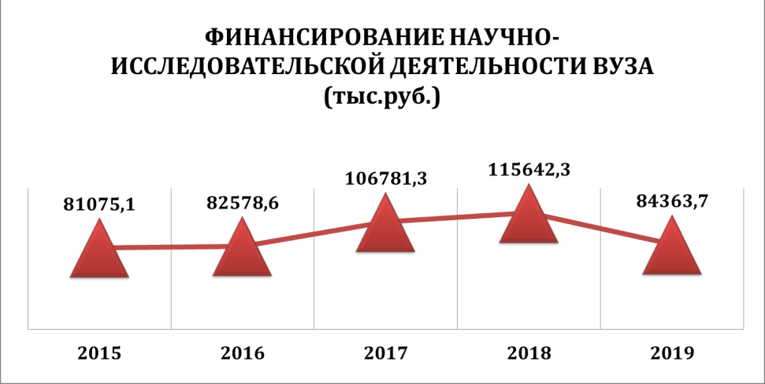

В 2019 году сотрудниками университета проводились 41 НИР, с общим объемом финансирования - 84363,7 тыс.руб. Но следует отметить, что в отчете по научной деятельности за 2019 год показана сумма финансирования научных исследований и разработок - 32910,4 тыс.руб. Соответственно, финансирование НИР и НИОКР на одного НПР вуза в 2019 году составило порядка 42,6 тыс.руб.
Уменьшение суммы финансирования, связано с учетом только тех средств, которые поступили на расчетный счет вуза, согласно договорам.
В дальнейшем, в отчете для МИНОБРНАУКИ РФ будут учитываться только те суммы, которые поступили на расчетный счет вуза.

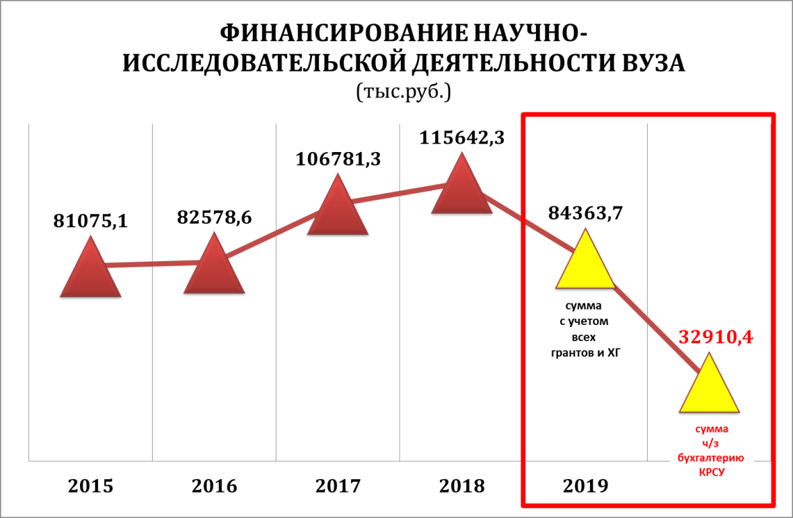

Общий объем финансирования научных исследований вуза складывается из государственного бюджета МОН КР и МИНОБРНАУКИ РФ, а так же международных программ и грантов, хозяйственных договоров.

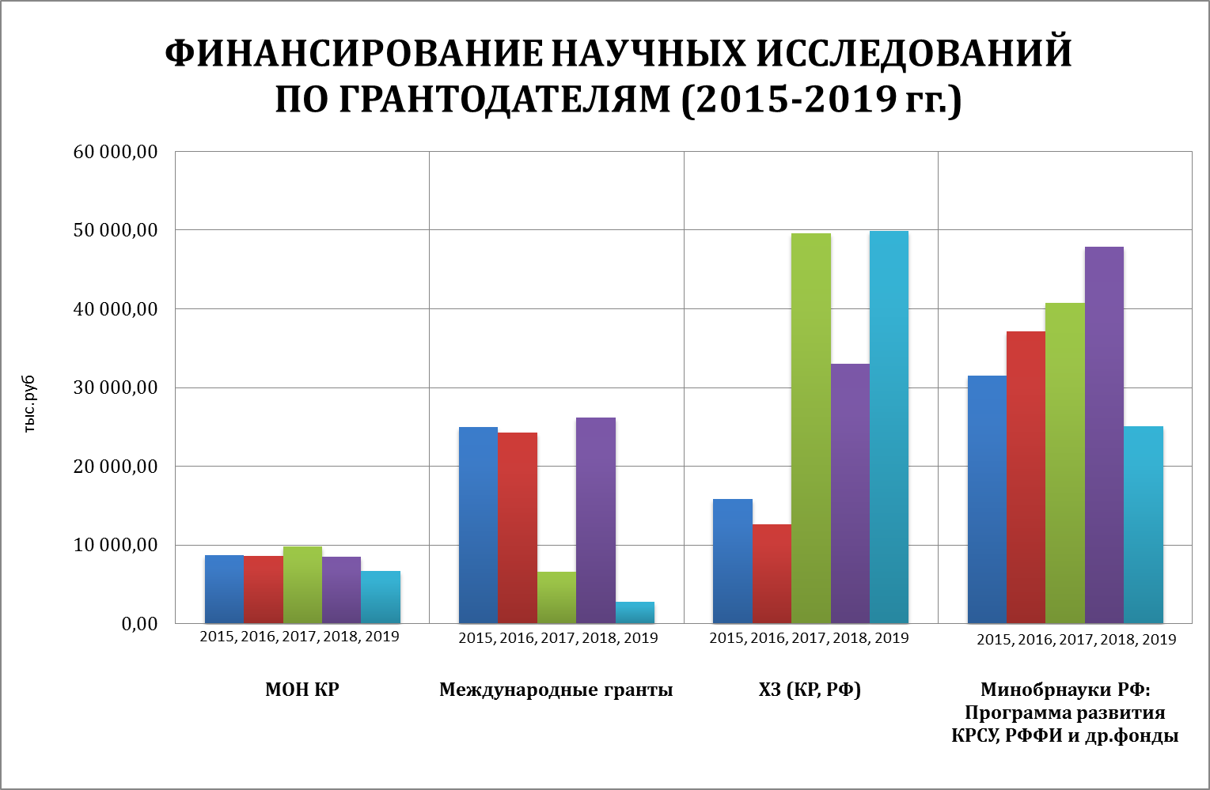

Доля бюджетного финансирования (средства МОН КР и МИНОБРНАУКИ РФ) научно-инновационной деятельности стабильно составляет порядка ~ 40-50 %. Внебюджетное финансирование прикладных научно-исследовательских, опытно-конструкторских работ, технологических разработок и научно-технических услуг, выполняется по заказу предприятий и организаций Кыргызстана и России.
Основную долю средств хоздоговоров приносят НИИ и НИЦ вуза: Институт коммуникаций и информационных технологий (Руководитель Коваленко В.А.) и МНИЦ высоких плотин «Плотина» (Руководитель Довгань В.И.) - ~60-70%. Основную долю средств в 2015-2019 гг. составляют хоздоговора с крупными предприятиями: Кумтор Голд Компани (КР), ОАО Электрические станции (КР), ОАО «Разрез Тугнуйский» (РФ), ОАО «Полиметалл УК» (РФ).
Финансирование научных исследований через международные гранты и программы осуществляют: МНТЦ, Евразийское бюро ВОС, Фонд Сорос-Кыргызстан, ПРООН, IDLO, GIZ и др.

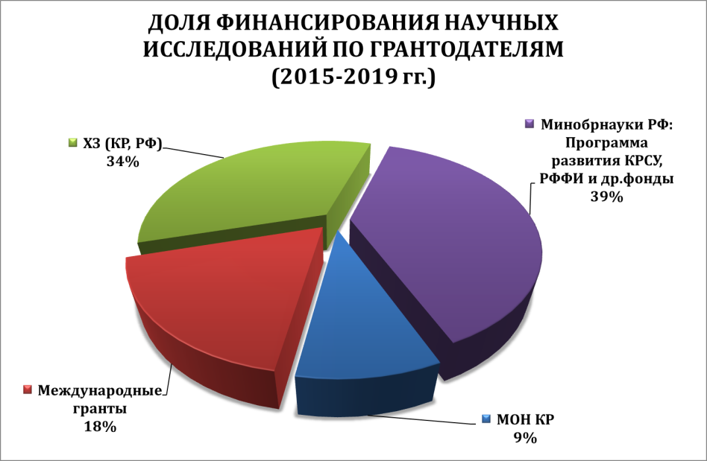

Наибольшее количество финансирования приходится на прикладные исследования. Общая сумма за 2015-2019 гг. составила 234 936,00 тыс.руб.

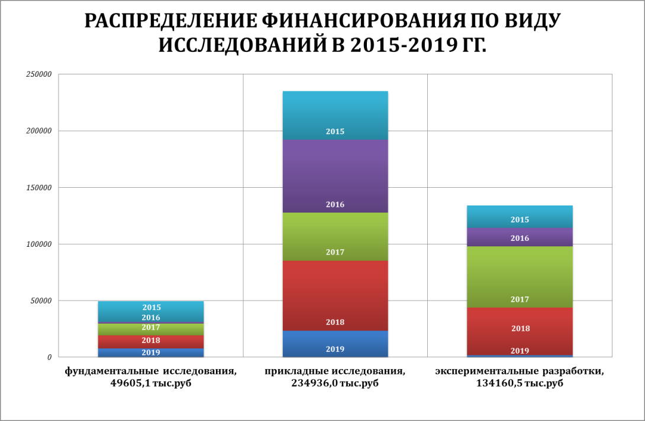
Научный потенциал университета стабилен и составляет в среднем ~63-65 %. В вузе работают 130 докторов и 411 кандидатов наук.
В течение последних 5 лет количество диссертационных советов остается стабильным - 14-17.
В 2019 году в КРСУ функционировало 13 диссертационных советов, открытых ВАК КР (13) и ВАК РФ (1). В отчетном году общее количество защит в диссертационных советах вуза осталось на прежних позициях, но количество защит работников университета в ДС вуза значительно снизилось.
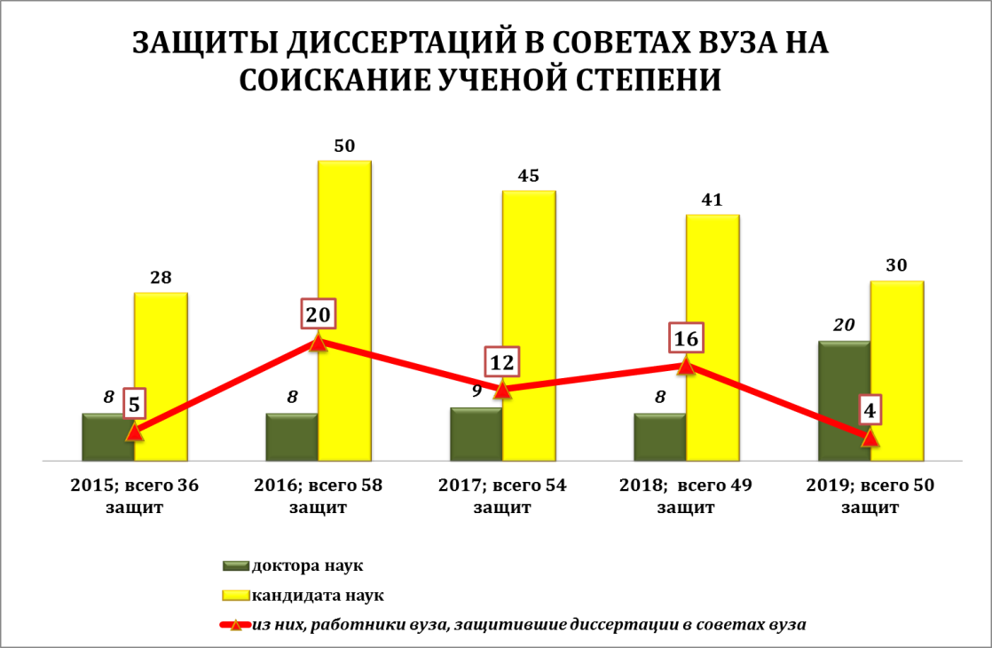

Работниками вуза в 2019 году защищено 14 диссертаций: 2 докторских и 12 кандидатских. Количество защит в отчетном году упало в 2 раза.

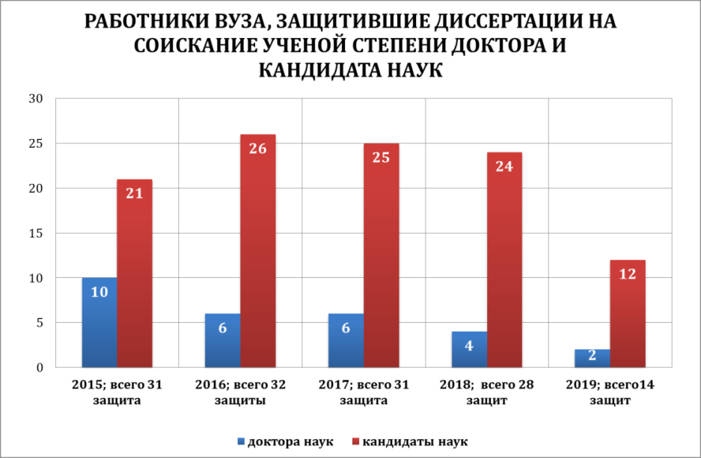

Результаты фундаментальных и прикладных исследований, полученные на факультетах, находят свое отражение в публикациях: монографии, сборники научных трудов, учебники и учебные пособия, а также статьи и другие объекты авторского права и интеллектуальной собственности.

Показатели по видам научных публикаций за трехлетний период не сильно изменились, но за 5 лет – изменения показателей значительные.

 |  | 2019 | 2018 | 2017 | 2016 | 2015
1 | Монографии, всего (по данным ИАИС и зам.деканов факультетов) | 39 | 42 | 39 | 61 | 60
1.1 | Монографии, имеющие ISBN | 21 | 39 | 31 | 58 | 56
2 | Сборники научных трудов по вузу, всего | 11 | 10 | 13 | 18 | 11
3 | Учебники и учебные пособия, всего | 129 | 114 | 166 | 221 | 177
 | В т.ч. с грифами МОН КР | 54 | 29 | 53 | 46 | 27
4 | Научные публикации, всего | 659 | 798 | 1006 | 1474 | 1153
 | РИНЦ | 407 | 742 | 824 | 655 | 481
 | WoS, Scopus | 32 | 43 | 29 | 22 | 22

Однако следует отметить, что требования, предъявляемые к монографиям не выдерживаются, зачастую объем представленных научных работ составляет всего 6-8 п.л. вместо принятых 10 п.л. и тираж - не менее 250-500 экз.

Результаты НИД сотрудников ежегодно представляются на научных и научно-практических мероприятиях различного статуса: конгрессах, конференциях, симпозиумах, выставках и т.п. В 2019 году сотрудники вуза приняли участие в 980 мероприятиях, и 296 из них – международные.

В качестве показателей эффективности НИД ученых, организаций и науки в целом сегодня активно используют наукометрические показатели: число публикаций и число цитирований.
Показатели результатов научно-исследовательской деятельности, которые сегодня могут считаться «визитной карточкой» продвинутого и успешного исследователя:
- общее число публикаций
- индекс цитируемости публикаций
- индекс Хирша

Публикационная активность КРСУ в РИНЦ
Общие показатели вуза (1983-2019 гг.)
Название показателя | Значение
Число публикаций на elibrary.ru | 9637
Число публикаций в РИНЦ | 8195
Число публикаций, входящих в ядро РИНЦ | 444
Число цитирований публикаций на elibrary.ru | 7401
Число цитирований публикаций в РИНЦ | 6058
Число цитирований из публикаций, входящих в ядро РИНЦ | 1930
Индекс Хирша по всем публикациям на elibrary.ru | 22
Индекс Хирша по публикациям в РИНЦ | 22
Индекс Хирша по ядру РИНЦ | 19
g-индекс | 37
i-индекс | 7
Показатели за 5 лет (2015-2019)
Название показателя | Значение
Число публикаций на elibrary.ru | 4321
Число публикаций в РИНЦ | 3774
Число публикаций, входящих в ядро РИНЦ | 183 (4,8%)
Число статей в журналах, входящих в RSCI | 105 (2,8%)
Число статей в журналах, входящих в Web of Science или Scopus | 111 (2,9%)
Число статей в российских журналах из перечня ВАК | 2026 (53,7%)
Число статей в зарубежных журналах | 2398 (63,5%)
Число статей в российских журналах | 761 (20,2%)
Число статей в российских переводных журналах | 49 (1,3%)
Число статей в журналах с ненулевым импакт-фактором | 3027 (80,2%)
Число публикаций, процитированных хотя бы один раз | 845 (22,4%)
Число публикаций, выполненных в сотрудничестве с другими организациями | 997 (26,4%)
Число публикаций с участием зарубежных авторов | 427 (11,3%)
Число монографий | 17 (0,5%)
Число патентов | 6 (0,2%)
Число авторов, имеющих публикации на elibrary.ru | 631
Число авторов, имеющих публикации в РИНЦ | 619
Число авторов, имеющих публикации, входящие в ядро РИНЦ | 110
Число авторов, имеющих статьи в журналах, входящих в Web of Science или Scopus | 82
Число авторов, имеющих статьи в журналах, входящих в RSCI | 79
Число авторов, имеющих статьи в журналах, входящих в перечень ВАК | 500
Число авторов, опубликовавших монографии | 21
Число цитирований на elibrary.ru | 2370
Число цитирований в РИНЦ | 2097
Число цитирований в ядре РИНЦ | 262 (12,5%)
Число цитирований из ядра РИНЦ | 362 (17,3%)
Число цитирований только статей в журналах РИНЦ | 1410 (67,2%)
Число самоцитирований | 851 (40,6%)
Средневзвешенный импакт-фактор журналов, в которых были опубликованы статьи | 0,179
Среднее число публикаций в расчете на одного автора | 6,10
Среднее число цитирований в расчете на одну публикацию | 0,56
Среднее число цитирований в расчете на одного автора | 3,39

Публикации за 2019 год по областям знаний*
Область знаний | ЯДРО РИНЦ | WoS | SCOPUS | RSCI | ВАК | РИНЦ
Естественные науки | 7 | 3 | 4 | 5 | 32 | 49
Технические науки | 4 | 0 | 0 | 4 | 36 | 44
Медицинские науки | 19 | 4 | 7 | 18 | 77 | 120
Сельскохозяйственные науки | 0 | 0 | 0 | 0 | 3 | 6
Общественные науки | 3 | 2 | 3 | 0 | 107 | 166
в т.ч. педагогические науки | 0 | 0 | 0 | 0 | 6 | 10
Гуманитарные науки | 0 | 0 | 0 | 0 | 38 | 49
в т.ч. искусствоведение и культурология | 0 | 0 | 0 | 0 | 0 | 1
Всего статей организации за год | 35 | 9 | 16 | 27 | 295 | 441
Всего статей организации за 5 лет | 160 | 66 | 98 | 105 | 2026 | 3123
* Учитываются только научные статьи, обзоры, краткие сообщения, материалы конференций и письма в редакцию в журналах, индексируемых в соответствующей базе данных.

Цитирования публикаций за 5 лет по областям знаний
Область знаний | ЯДРО РИНЦ | WoS | SCOPUS | RSCI | ВАК | РИНЦ (2019) | РИНЦ (5 лет)
Естественные науки | 45 | 34 | 37 | 22 | 64 | 94 | 310
Технические науки | 3 | 1 | 2 | 2 | 33 | 41 | 111
Медицинские науки | 41 | 17 | 20 | 27 | 117 | 149 | 310
Сельскохозяйственные науки | 1 | 0 | 0 | 1 | 4 | 4 | 18
Общественные науки | 28 | 27 | 25 | 2 | 116 | 163 | 485
в т.ч. педагогические науки | 0 | 0 | 0 | 0 | 5 | 6 | 23
Гуманитарные науки | 0 | 0 | 0 | 0 | 71 | 100 | 157
в т.ч. искусствоведение и культурология | 0 | 0 | 0 | 0 | 0 | 0 | 1
Всего цитирований статей организации за год | 118 | 79 | 84 | 54 | 405 | 551 | -
Всего цитирований статей организации за 5 лет | 292 | 199 | 228 | 118 | 990 | 1391 | -

Наиболее высокие показатели индекса Хирша сотрудников в РИНЦ
№ | Сотрудник | Хирш | Цит. | Публ.
 | Брусиловский Денис Александрович*  Факультет международных отношений, Кафедра ЮНЕСКО по изучению мировых культур и религий | 10 | 272 | 78
 | Рагрин Николай Алексеевич*  Естественно-технический факультет, Кафедра приборостроения | 8 | 324 | 81
 | Лелевкин Валерий Михайлович*  Естественно-технический факультет, Кафедра физики и микроэлектроники | 7 | 631 | 94
 | Чен Борис Борисович*  Естественно-технический факультет, Кафедра физики и микроэлектроники | 7 | 226 | 34
 | Айдарбекова Айжана Азаматовна*  Медицинский факультет, Кафедра хирургической стоматологии | 7 | 156 | 32
 | Песин Яков Матвеевич*  Медицинский факультет, Кафедра основ медицинских знаний | 5 | 160 | 27
 | Тагаев Мамед Джакыпович*  Гуманитарный факультет, Кафедра русского языка | 5 | 156 | 28
 | Сабиров Ибрагим Самижонович*  Медицинский факультет, Кафедра терапии №2 (Лечебное дело) | 5 | 148 | 78
 | Балтабаев Мир-Али Курбан-Алиевич*  Медицинский факультет, Кафедра дерматовенерологии и фтизиатрии | 5 | 140 | 55
 | Пазылов Шакир Тургунбаевич*  Естественно-технический факультет, Кафедра механики | 5 | 126 | 22
 | Малюкова Наталья Николаевна*  Естественно-технический факультет, Кафедра физических процессов горного производства | 5 | 126 | 37
 | Молдосанов Камиль Абдикеримович* | 5 | 125 | 34
 | Бровко Наталья Анатольевна*  Экономический факультет, Кафедра экономической теории | 5 | 115 | 51
 | Бебезов Хаким Сулейманович*  Медицинский факультет, Кафедра госпитальной хирургии | 5 | 113 | 39
 | Иванова Валентина Петровна*  Гуманитарный факультет, Кафедра психологии | 5 | 108 | 50
 | Бебезов Бахадыр Хакимович*  Медицинский факультет, Кафедра госпитальной хирургии | 5 | 98 | 52
 | Савин Виктор Евгеньевич*  Экономический факультет, Кафедра экономической теории | 5 | 90 | 14
 | Асылбаев Айдар Баймолдаевич*  Факультет архитектуры, дизайна и строительства, Кафедра экспертизы и управления недвижимостью | 5 | 87 | 38
 | Кобзарь Вера Николаевна*  Медицинский факультет, Кафедра физики, медицинской информатики и биологии | 5 | 75 | 19
 | Ажыбекова Клара Ажыбековна*  Факультет международных отношений, Кафедра ЮНЕСКО по изучению мировых культур и религий | 5 | 70 | 7
 | Табалдиева Венера Шаршенбековна*  Юридический факультет, Кафедра уголовного процесса и криминалистики | 5 | 66 | 12
 | Джаналиев Болотбек Рахманович*  Медицинский факультет, Кафедра патологической анатомии | 5 | 54 | 28

Публикационная активность КРСУ в Web of Science (WoS)
Общие показатели вуза (1997-2019 гг.)
Всего публикаций | 315
h-index | 16
Среднее число цитирований документа | 3,72
Суммарное количество цитирований | 1 173
без самоцитирования | 1 027

Категории Web of Science | Число записей | % от 315
PHYSICS APPLIED | 36 | 11.429 %
PHYSICS MULTIDISCIPLINARY | 36 | 11.429 %
ASTRONOMY ASTROPHYSICS | 27 | 8.571 %
PHYSICS PARTICLES FIELDS | 25 | 7.937 %
PHYSICS FLUIDS PLASMAS | 23 | 7.302 %
ONCOLOGY | 17 | 5.397 %
ENVIRONMENTAL SCIENCES | 15 | 4.762 %
MINING MINERAL PROCESSING | 14 | 4.444 %
GEOCHEMISTRY GEOPHYSICS | 13 | 4.127 %
GEOSCIENCES MULTIDISCIPLINARY | 13 | 4.127 %
MATERIALS SCIENCE MULTIDISCIPLINARY | 13 | 4.127 %
PHYSICS NUCLEAR | 12 | 3.810 %
CARDIAC CARDIOVASCULAR SYSTEMS | 11 | 3.492 %
METEOROLOGY ATMOSPHERIC SCIENCES | 11 | 3.492 %
OPTICS | 10 | 3.175 %
PHYSICS MATHEMATICAL | 10 | 3.175 %
CLINICAL NEUROLOGY | 9 | 2.857 %
HISTORY | 9 | 2.857 %
MEDICINE GENERAL INTERNAL | 9 | 2.857 %
PSYCHIATRY | 9 | 2.857 %
EDUCATION EDUCATIONAL RESEARCH | 7 | 2.222 %
NEUROSCIENCES | 7 | 2.222 %
LAW | 6 | 1.905 %
METALLURGY METALLURGICAL ENGINEERING | 6 | 1.905 %
MULTIDISCIPLINARY SCIENCES | 6 | 1.905 %

Количество публикаций сотрудников в WoS по годам (1997-2019)
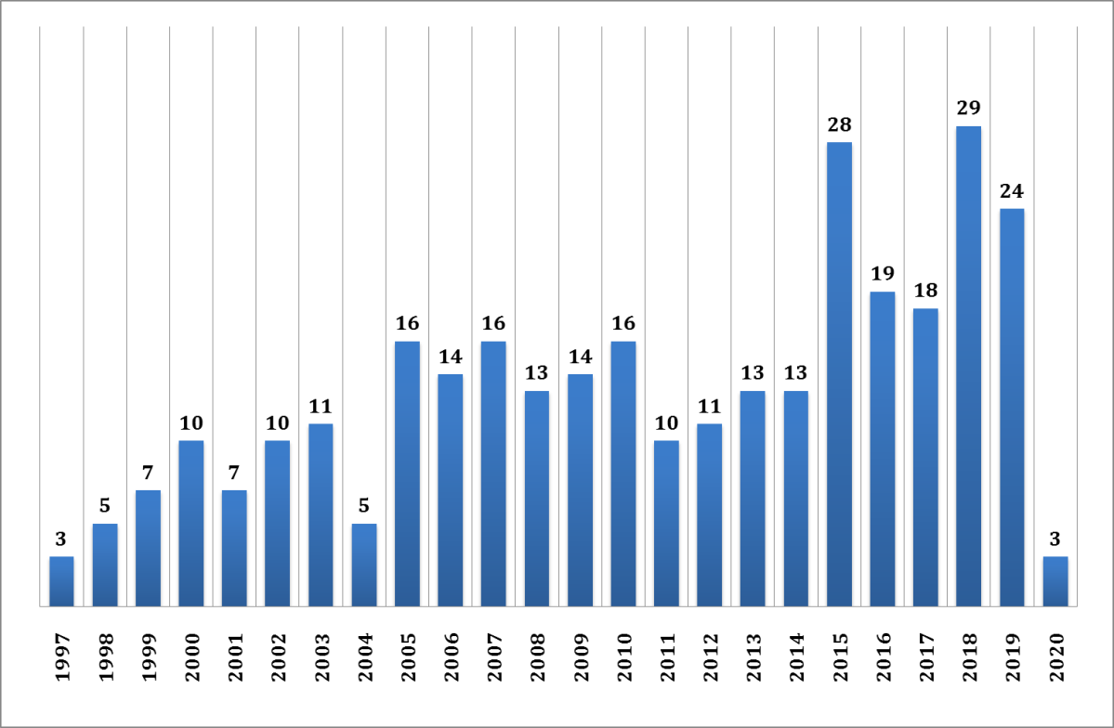

Показатели индекса Хирша сотрудников в Web of Science
Авторы | Факультет | Публ. | Цит. | Хирш
ISMATULLINA V | ГУМФАК | 4 | 13 | 3
IMASHEV SA | ЕТФ | 5 | 73 | 6
IMASHEV S | ЕТФ | 5 | 73 | 6
ABDIEVA SV | ЕТФ | 11 | 43 | 6
LELEVKIN VM | ЕТФ | 39 | 80 | 6
MOLDOSANOV KA | ЕТФ | 6 | 50 | 5
CHEN BB | ЕТФ | 12 | 75 | 5
TOKAREV AV | ЕТФ | 6 | 3 | 2
RYCHKOV BA | ЕТФ | 7 | 14 | 2
RUDAEV Y | ЕТФ | 3 | 5 | 2
EREM'YANTS VE | ЕТФ | 5 | 7 | 2
KERIMBEKOV A | ЕТФ | 10 | 3 | 1
MIRRAKHIMOV EM | МЕДФАК | 6 | 1755 | 10
MAKIMBETOV EK | МЕДФАК | 5 | 1 | 1
KIM AS | МЕДФАК | 3 | 48 | 1
KAMARLI Z | МЕДФАК | 4 | 1 | 1
MURKAMILOV IT | МЕДФАК | 7 | 3 | 1
MAKIMBETOV E | МЕДФАК | 11 | 1 | 1
ALDASHEVA NM | МЕДФАК | 2 | 6 | 1
ISAKOVA J | ЮРФАК | 3 | 324 | 5
CHIKEEVA Z | ЮРФАК | 3 | 2 | 1

В 2019 году, количество публикаций в WoS и Scopus на одного НПР вуза составило порядка ~0,04.

На сегодняшний день публикационные и цитатные показатели рассматриваются как целевые индикаторы состояния науки вуза.

За 2015-2019 гг. подготовлено и отправлено в патентные ведомства (Кыргызпатент, Роспатент, ЕАПО) 106 заявок на изобретения и полезные модели, из них 96 заявок на изобретение и 10 заявок на полезную модель. Получено за этот период 160 охранных документов, из них 5 евразийских патентов, 21 патент Российской Федерации, 81 патент Кыргызской Республики. Получено 40 свидетельств КР на объекты авторского права, 14 свидетельств КР и РФ на ПЭВМ и БД. Внедрено 388 результатов научной и творческой деятельности (ФАДиС, ЕТФ, ЭФ, МедФ, Гуманитарный Факультет) в учебный процесс, а также в организациях и предприятиях города. Наиболее значительные внедрения произведены в легкую (швейную) промышленность, в клиники Национального Госпиталя и службу Гидромета.
Проведенный анализ результатов изобретательской деятельности ведущих вузов и НИИ НАН Кыргызской Республики за 2015-2019 гг. отражен на диаграмме.

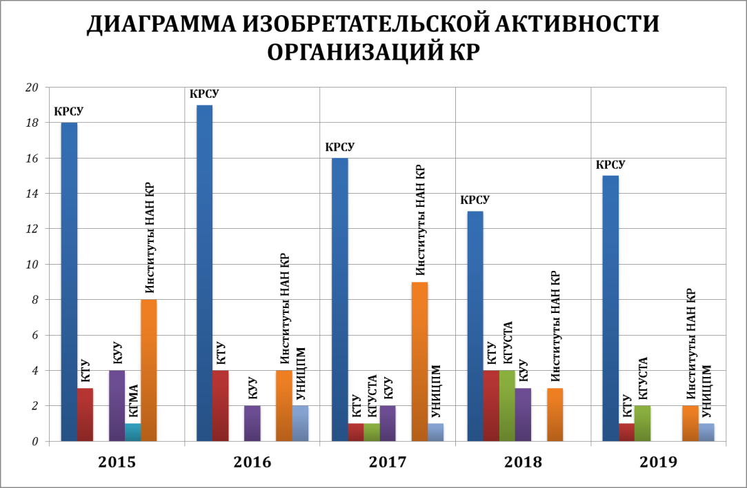
- КТУ – Кыргызский Государственный Технический университет им И. Раззакова
- КГУСТА Кыргызский Государственный университет строительства, транспорта и архитектуры им. Н. Исанова
- КУУ – Кыргызско-Узбекский университет
- КГМА – Кыргызская Государственная Медицинская Академия
- УНИЦПМ – Учреждение «Научно-исследовательский центр проблем машиностроения им. С. Абдраимова»

Представленная диаграмма наглядно отражает явное преимущество КРСУ в количестве полученных за этот период патентов.
Данные по патентам на изобретения и полезные модели взяты из Годовых указателей объектов промышленной собственности, выпускаемых Кыргызпатентом.
За вклад в развитие интеллектуальной собственности Кыргызской Республики, университет награжден Дипломом 1 степени и статуэткой «Интеллектуальная собственность».
Изобретатели: ученые, сотрудники и преподаватели университета удостоены высших наград в области интеллектуальной собственности Дипломами и Золотыми медалями и наградами ВОИС и ЕАПО.
Почетными грамотами и денежными вознаграждениями за активное участие в НИД университета ежегодно награждаются ППС, ученые, изобретатели, аспиранты и студенты.

НАУЧНО – ИССЛЕДОВАТЕЛЬСКАЯ ДЕЯТЕЛЬНОСТЬ СТУДЕНТОВ

Научно–исследовательская деятельность студентов (НИДС) является необходимой составной частью в системе подготовки квалифицированных и профессионально ориентированных на современной рынок труда выпускников.
Научно–исследовательская деятельность развивает в студентах инициативность и способность мыслить критически, углубляет знания об инновационных методах и технологиях, прививает, навыки в достижении высоких научных результатов.
Основной целью организации НИДС в университете является создание условий для привлечения студентов, участвовавших в НИД. Их численность в 2019 году составила 28% — это более 2000 студентов очной формы обучения.
За активную научно–инновационную деятельность в 2019 , выставках, конференциях, круглых столах республиканского и международного значения.
На результаты плодотворной деятельности студентов ЕТФ, ФАДиС и ГФ получено 59 актов внедрения: 40 - в производство, 19 - в учебный процесс.
Во многом благодаря работе СМУС в университете образовалась многочисленная группа студентов, плодотворно совмещающих высокую успеваемость с занятием научной и организационной деятельностью. Появление наших студентов на значимых международных научно –практических конференциях, форумах, тренингах, мультидисциплинарных семинарах, круглых столах, их публикации в ведущих научных сборниках и журналах, участие в академических конкурсах, проектах, грантах уже давно воспринимается как нормальное событие университетской жизни. Нередки случаи, когда при поступлении в аспирантуру выпускник университета представляет список из более чем десяти научных публикаций. В связи с этим, СМУС КРСУ преследует цель не только вовлечь в научно- исследовательскую работу талантливых студентов, но и создать сплоченные научные коллективы, способные развивать научно–исследовательские направления.
В целях дальнейшего инновационного развития НИДС и стимулирования этого вида деятельности в университете создана эффективная система поощрения: научных руководителей, сотрудников, содействующих успеху научно-исследовательской деятельности студентов и студентов, принимавших активное участие в научно–практических мероприятиях и в исследованиях.

РЕЗУЛЬТАТИВНОСТЬ НАУЧНО-ИННОВАЦИОННОЙ ДЕЯТЕЛЬНОСТИ ППС
№ | ПОКАЗАТЕЛЬ | Факультеты |  |  |  |  |  |  | НИИ,НИЦ¹ | ИТОГИ
 |  | ГФ | ЮФ | ЕТФ | ЭФ | ФМО | ФАДиС | МФ |  | 2019 | 2018 | 2017
1 | Научный потенциал, % (на янв.2020) | 53,4 | 77,1 | 81,0 | 72,6 | 57,0 | 60,7 | 51,5 | - | 64,7 | 64,0 | 62,0
2 | Объем финансирования НИД (общий), тыс. руб. | 2122,6 | 347,0 | 13725,3 | 1262,8 | 153,7 | 3593,6 | 3725,7 | 59433,0 | 84363,7 | 115642,2 | 106781,3
 | Объем финансирования НИД (ч/з бухг-ю) тыс. руб. | 2122,6 | 0 | 13129,3 | 1255,9 | 0 | 3091,5 | 3725,7 | 9585,4 | 32910,4
3 | Диссертационные советы по защите докторских диссертаций, имеющие шифры «Д...», всего | 1 | 1 | 3 | 1 | 1 | 2 | 4 | 0 | 13 | 17 | 17
4 | Защиты диссертаций в советах вуза на соискание ученой степени доктора наук, всего | 1 | 5 | 1 | 8 | 0 | 0 | 5 | 0 | 20 | 8 | 9
 | Защиты диссертаций в советах вуза на соискание ученой степени кандидата наук, всего | 2 | 10 | 6 | 4 | 0 | 1 | 7 | 0 | 30 | 41 | 45
5 | Работники вуза, защитившие диссертации на соискание ученой степени доктора наук | 1 | 0 | 0 | 0 | 0 | 0 | 1 | 0 | 2 | 4 | 6
6 | Работники вуза, защитившие диссертации на соискание ученой степени кандидата наук | 3 | 1 | 0 | 3 | 1 | 2 | 2 | 0 | 12 | 24 | 25
7 | Монографии, всего, в т.ч. | 4 | 4 | 8 | 6 | 0 | 2 | 11 | 4 | 39 | 42 | 39
 | зарубежными издательствами | 0 | 0 | 1 | 2 | 0 | 0 | 1 | 0 | 4 | 8 | 4
 | российскими издательствами | 1 | 0 | 0 | 0 | 0 | 0 | 0 | 0 | 1 | 4 | 3
 | Монографии с ISBN | 3 | 4 | 3 | 4 | 0 | 2 | 1 | 4 | 21 | 39
8 | Сборники научных трудов по вузу, всего | 2 | 0 | 0 | 2 | 1 | 1 | 5 | 0 | 11 | 10 | 13
9 | Учебники и учебные пособия, всего, в т.ч. | 21 | 3 | 23 | 7 | 9 | 22 | 44 | 0 | 129 | 114 | 166
 | с грифами МОН КР | 9 | 1 | 12 | 3 | 5 | 2 | 22 | 0 | 54 | 29 | 53
10 | Научные публикации, всего, в т. ч. | 87 | 39 | 97 | 91 | 42 | 43 | 234 | 26 | 659 | 798 | 1006
 | зарубежные | 9 | 4 | 17 | 16 | 16 | 3 | 25 | 3 | 93 | 77 | 76
 | входят в РИНЦ | 53 | 34 | 53 | 71 | 10 | 36 | 141 | 9 | 407 | 742 | 824
 | входят в WoS, Scopus | 2 | 1 | 12 | 4 | 0 | 1 | 11 | 1 | 32 | 43 | 29
11 | Конференции, всего, в т.ч. | 155 | 40 | 85 | 117 | 31 | 33 | 482 | 37 | 980 | 564 | 846
 | международные | 75 | 2 | 47 | 82 | 14 | 14 | 43 | 19 | 296 | 314 | 543
12 | Выставки, всего, в т.ч. | 5 | 0 | 1 | 1 | 2 | 23 | 8 | 0 | 40 | 27 | 47
 | международные | 5 | 0 | 1 | 0 | 0 | 13 | 1 | 0 | 20 | 10 | 19
13 | Экспонаты, представлен. на выставках, всего, в т.ч. | 3 | 0 | 1 | 1 | 1 | 59 | 8 | 0 | 73 | 80 | 73
 | международные | 3 | 0 | 1 | 1 | 0 | 21 | 0 | 0 | 26 | 23 | 32
14 | Заявки на получение охранных документов | 0 | 0 | 12 | 0 | 0 | 6 | 1 | 2 | 22 | 39 | 35
15 | Охранные документы (Патенты/ Свидетельства) | 0 | 0 | 13 | 0 | 0 | 7 | 2 | 4 | 26 | 48 | 35
16 | Внедрения | 12 | 0 | 11 | 2 | 0 | 41 | 20 | 0 | 86 | 76 | 98
17 | Премии, награды, дипломы | 118 | 2 | 41 | 169 | 8 | 112 | 308 | 0 | 758 | 357 | 470

РЕЗУЛЬТАТИВНОСТЬ НАУЧНО-ИННОВАЦИОННОЙ ДЕЯТЕЛЬНОСТИ СТУДЕНТОВ
№ | ПОКАЗАТЕЛЬ | Факультеты |  |  |  |  |  |  | ИТОГИ
 |  | ГФ | ЮФ | ЕТФ | ЭФ | ФМО | ФАДиС | МФ | 2019 | 2018 | 2017
1 | Конкурсы на лучшую НИР студентов, организованные вузом, всего | 9 | 2 | 3 | 11 | 8 | 15 | 14 | 62 | 53 | 51
2 | Студенческие работы, поданные на конкурсы на лучшую НИР | 3 | 0 | 49 | 64 | 23 | 50 | 7 | 196 | 374 | 362
3 | Медали, дипломы, грамоты, премии | 56 | 25 | 41 | 48 | 63 | 29 | 91 | 353 | 412 | 262
4 | Выставки студенческих работ, организованные вузом | 0 | 0 | 4 | 1 | 4 | 12 | 7 | 28 | 26 | 23
5 | Экспонаты, представленные на выставках с участием студентов | 0 | 0 | 16 | 3 | 24 | 38 | 24 | 105 | 151 | 148
6 | Студенческие конференции | 23 | 16 | 12 | 16 | 19 | 11 | 49 | 146 | 277 | 178
7 | Доклады на научных конференциях, семинарах | 177 | 157 | 128 | 215 | 168 | 162 | 175 | 1182 | 1913 | 1836
8 | Научные публикации, всего | 29 | 6 | 10 | 80 | 23 | 29 | 183 | 360 | 423 | 417
 | В т.ч. изданные за рубежом | 0 | 1 | 1 | 5 | 2 | 0 | 54 | 63 | 57 | 54
 | без соавторов – работников вуза | 29 | 0 | 3 | 46 | 16 | 0 | 29 | 123 | 136 | 121
9 | Количество студенческих научно-исследовательских, научно-технических, творческих и др. организаций (кружки, СКБ, Центры, клубы и т.д.) | 8 | 8 | 3 | 2 | 6 | 3 | 31 | 61 | 48 | 46
10 | Численность студентов очной формы обучения, участвовавших в НИД, всего | 293 | 156 | 159 | 505 | 332 | 323 | 478 | 2246 | 736 | 2531
11 | в качестве исполнителей (соискателей) в НИР (проектах, программах и т.п.) | 0 | 156 | 73 | 0 | 16 | 24 | 36 | 305 | 249 | 742
12 | с оплатой труда | 0 | 0 | 5 | 0 | 6 | 7 | 12 | 30 | 41 | 36
13 | Заявки, поданные на объекты интеллектуальной собственности | 0 | 0 | 2 | 0 | 0 | 0 | 0 | 2 | 2 | 3
14 | Охранные документы, полученные студентами на объекты интеллектуальной собственности | 0 | 0 | 4 | 0 | 0 | 0 | 0 | 4 | 5 | 4
15 | Внедрения РИД | 12 | 0 | 11 | 0 | 0 | 36 | 0 | 59 | 50 | 61
 | В т.ч. в производство | 0 | 0 | 4 | 0 | 0 | 36 | 0 | 40 | 50 | 59
 | в учебный процесс | 12 | 0 | 7 | 0 | 0 | 0 | 0 | 19 | 0 | 2
16 | Патентно-информационные исследования | 0 | 0 | 17 | 0 | 0 | 2 | 3 | 22 | 18 | 23
17 | Студенческие проекты, поданные на конкурсы грантов | 7 | 0 | 0 | 1 | 8 | 3 | 24 | 43 | 63 | 56
18 | Гранты, выигранные студентами | 5 | 0 | 0 | 1 | 2 | 2 | 6 | 16 | 28 | 21

ГУМАНИТАРНЫЙ ФАКУЛЬТЕТ

Значимые показатели НИД факультета

показатель | 2017 | 2018 | 2019
Объем финансирования НИД (тыс.руб) | 345,2 | 3575,5 | 2122,6
- МОН КР | 345,2 | - | -
- МОН РФ (Программа развития КРСУ) | - | 100,0 | 978,1
- Международные гранты | - | 3475,5 | 1144,5
- Хоздоговора (КР, РФ) | - | - | -
Количество полученных грантов | 1 | 2 | 2
Монографии | 6 | 16 | 4
Статьи: | 105 | 136 | 87
- РИНЦ | 96 | 134 | 53
- WoS, Scopus | 4 | - | 2
Работники вуза, защитившие диссертации на соискание ученой степени доктора, кандидата наук | 3 | 1 | 4
Подготовка кадров высшей научной квалификации (количество аспирантов и докторантов) | 23 | 20 | 12
Охранные документы (Патенты, Свидетельства) | 2 | 3 | -
Количество внедрений | 10 | 10 | 12

Показатели НИД гуманитарного факультета, имеющие нулевые значения:
- Заявки на объекты промышленной собственности
- Патентно-информационные исследования

ЮРИДИЧЕСКИЙ ФАКУЛЬТЕТ

Значимые показатели НИД факультета

показатель | 2017 | 2018 | 2019
Объем финансирования НИД (тыс.руб) | 4389,3 | 2461,9 | 347,1
- МОН КР | 669,8 | 638,1 | -
- МОН РФ (Программа развития КРСУ) | 1800,0 | 800,0 | -
- Международные гранты | 1919,5 | 1023,8 | 347,0
- Хоздоговора (КР, РФ) | - | - | -
Количество полученных грантов, всего | 18 | 9 | 4
Монографии | 2 | 0 | 4
Статьи: | 43 | 40 | 39
- РИНЦ | 40 | 36 | 34
- WoS, Scopus | - | 2 | 1
Работники вуза, защитившие диссертации на соискание ученой степени доктора, кандидата наук | 3 | 5 | 1
Подготовка кадров высшей научной квалификации (количество аспирантов и докторантов) | 40 | 38 | 16
Охранные документы (Патенты, Свидетельства) | - | - | -
Количество внедрений | - | - | -

Показатели НИД юридического факультета, имеющие нулевые значения:
- Заявки на объекты авторского права
- Заявки на объекты промышленной собственности
- Охранные документы
- Патентно-информационные исследования
- Внедрения

ЕСТЕСТВЕННО-ТЕХНИЧЕСКИЙ ФАКУЛЬТЕТ

Значимые показатели НИД факультета

показатель | 2017 | 2018 | 2019
Объем финансирования НИД (тыс.руб) | 20740,1 | 25778,0 | 13725,3
- МОН КР | 6192,8 | 4293,3 | 3265,2
- МОН РФ (Программа развития КРСУ) | 14350,0 | 20900,0 | 9432,0
- Международные гранты | - | 171,1 | 1028,1
- Хоздоговора (КР, РФ) | 197,3 | 413,6 | -
Количество полученных грантов | 14 | 10 | 15
Монографии | 3 | 6 | 8
Статьи: | 208 | 157 | 97
- РИНЦ | 193 | 143 | 53
- WoS, Scopus | 11 | 14 | 12
Работники вуза, защитившие диссертации на соискание ученой степени доктора, кандидата наук | 3 | 1 | -
Подготовка кадров высшей научной квалификации (количество аспирантов и докторантов) | 14 | 13 | 11
Охранные документы (Патенты) | 11 | 15 | 11
Количество внедрений | 15 | 9 | 11

ЭКОНОМИЧЕСКИЙ ФАКУЛЬТЕТ

Значимые показатели НИД факультета

показатель | 2017 | 2018 | 2019
Объем финансирования НИД (тыс.руб) | 718,1 | 872,2 | 1262,8
- МОН КР | 118,1 | 372,2 | 1015,1
- МОН РФ (Программа развития КРСУ) | 600,0 | 500,0 | 87,1
- Международные гранты | - | - | 160,6
- Хоздоговора (КР, РФ) | - | - | -
Количество полученных грантов, всего | 3 | 2 | 4
Монографии | 8 | 3 | 6
Статьи: | 122 | 83 | 91
- РИНЦ | 101 | 78 | 71
- WoS, Scopus | - | 3 | 4
Работники вуза, защитившие диссертации на соискание ученой степени доктора, кандидата наук | 5 | 1 | 3
Подготовка кадров высшей научной квалификации (количество аспирантов и докторантов) | 30 | 30 | 24
Охранные документы (Патенты, Свидетельства) | - | - | -
Количество внедрений | 2 | 1 | 2

Показатели НИД экономического факультета, имеющие нулевые значения:
- Заявки на объекты авторского права
- Заявки на объекты промышленной собственности
- Охранные документы
- Патентно-информационные исследования

ФАКУЛЬТЕТ МЕЖДУНАРОДНЫХ ОТНОШЕНИЙ

Значимые показатели НИД факультета

показатель | 2017 | 2018 | 2019
Объем финансирования НИД (тыс.руб) | 100,0 | - | 153,7
- МОН КР | - | - | -
- МОН РФ (Программа развития КРСУ) | 100,0 | - | 153,7
- Международные гранты | - | - | -
- Хоздоговора (КР, РФ) | - | - | -
Количество полученных грантов | 1 | - | 1
Монографии | 9 | 6 | -
Статьи: | 103 | 41 | 42
- РИНЦ | 63 | 37 | 10
- WoS, Scopus | - | 1 | -
Работники вуза, защитившие диссертации на соискание ученой степени доктора, кандидата наук | 2 | - | 1
Подготовка кадров высшей научной квалификации (количество аспирантов и докторантов) | 9 | 9 | 10
Охранные документы (Патенты, Свидетельства) | 1 | 1 | -
Количество внедрений | - | - | -

Показатели НИД факультета международных отношений, имеющие нулевые значения:
- Патентно-информационные исследования
- Внедрения

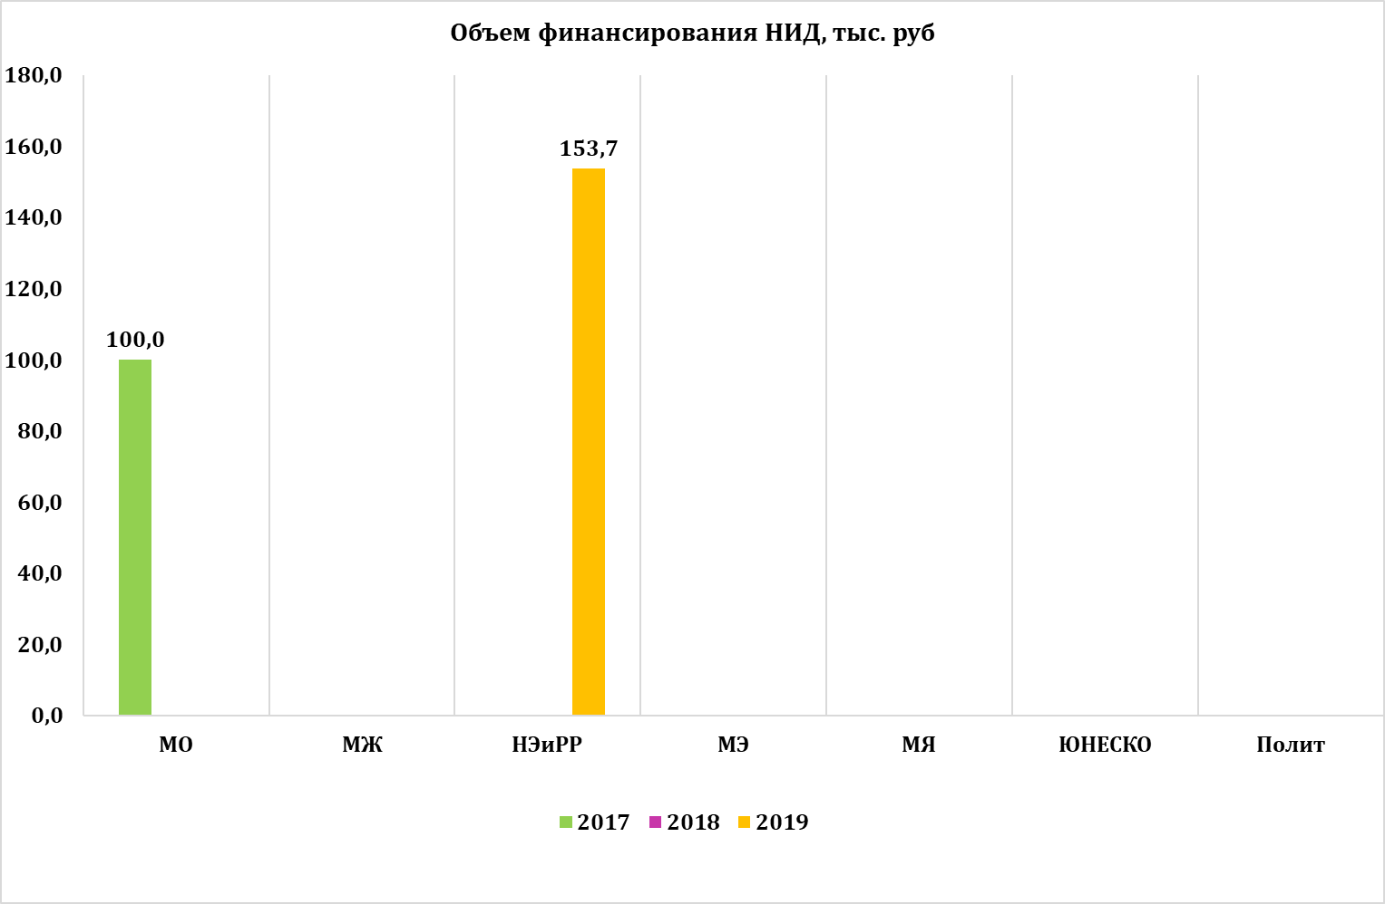

ФАКУЛЬТЕТ АРХИТЕКТУРЫ ДИЗАЙНА И СТРОИТЕЛЬСТВА

Значимые показатели НИД факультета

показатель | 2017 | 2018 | 2019
Объем финансирования НИД (тыс.руб) | 3708,2 | 18698,4 | 3593,6
- МОН КР | 1377,8 | 1191,1 | 432,1
- МОН РФ (Программа развития КРСУ) | 2200,0 | 4000,0 | 3068,5
- Международные гранты | - | 13483,4 | 70,0
- Хоздоговора (КР, РФ) | 130,4 | 23,9 | 23,0
Количество полученных грантов, всего | 5 | 6 | 4
Монографии | 5 | 4 | 2
Статьи: | 124 | 143 | 43
- РИНЦ | 120 | 141 | 36
- WoS, Scopus | 2 | 1 | 1
Работники вуза, защитившие диссертации на соискание ученой степени доктора, кандидата наук | 2 | 2 | 2
Подготовка кадров высшей научной квалификации (количество аспирантов и докторантов) | 18 | 17 | 14
Охранные документы (Патенты, Свидетельства) | 12 | 14 | 7
Количество внедрений | 43 | 42 | 41

МЕДИЦИНСКИЙ ФАКУЛЬТЕТ

Значимые показатели НИД факультета

показатель | 2017 | 2018 | 2019
Объем финансирования НИД (тыс.руб) | 831,5 | 8748,4 | 3725,7
- МОН КР | 642,1 | 1648,4 | 864,1
- МОН РФ (Программа развития КРСУ) | - | 7100,0 | 2861,6
- Международные гранты | 189,5 | - | -
- Хоздоговора (КР, РФ) | - | - | -
Количество полученных грантов, всего | 4 | 4 | 3
Монографии | 4 | 2 | 11
Статьи: | 301 | 167 | 234
- РИНЦ | 201 | 146 | 141
- WoS, Scopus | 12 | 18 | 11
Работники вуза, защитившие диссертации на соискание ученой степени доктора, кандидата наук | 13 | 1 | 3
Подготовка кадров высшей научной квалификации (количество аспирантов и докторантов) | 86 | 85 | 88
Охранные документы (Патенты, Свидетельства) | 3 | 5 | 2
Количество внедрений | 24 | 14 | 20

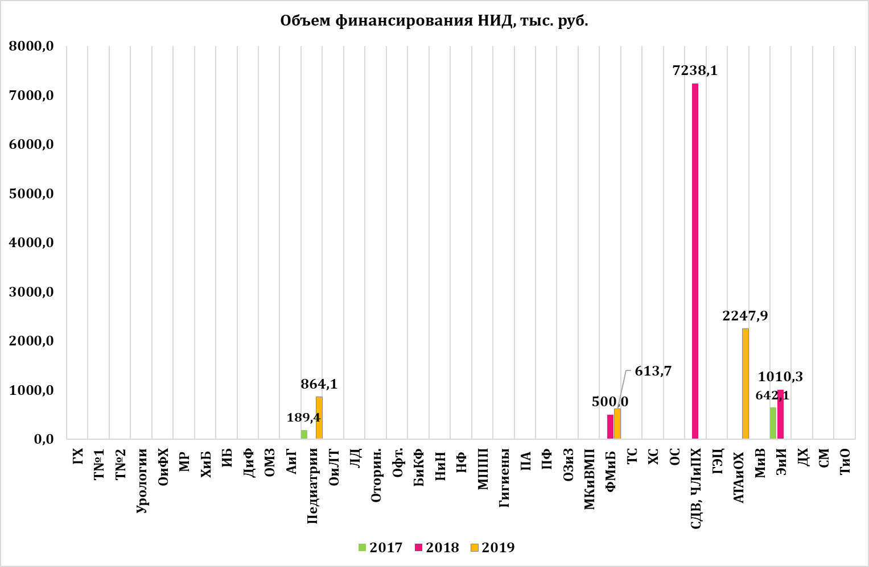

СРАВНИТЕЛЬНЫЙ АНАЛИЗ ЗНАЧИМЫХ ПОКАЗАТЕЛЕЙ НИД ФАКУЛЬТЕТОВ ВУЗА

В оценке результативности исследовательской деятельности наиболее часто используют 2 индикатора (показателя) оценки эффективности науки:
- Финансовые индикаторы-расходы на науку и имеющаяся материально-техническая база. Индикаторы ранжируются по источникам финансирования и отраслям наук.
- Библиометрические индикаторы- число публикаций в международных журналах; цитирования и индекс Хирша; «публикационная нагрузка» ученых; наличие патентов; соавторство с зарубежными учеными и пр.

Ниже приведен анализ по данным показателям среди факультетов вуза.

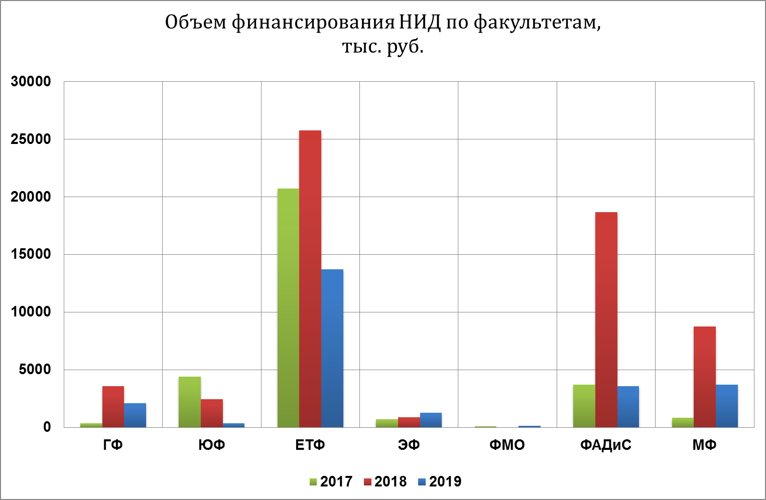

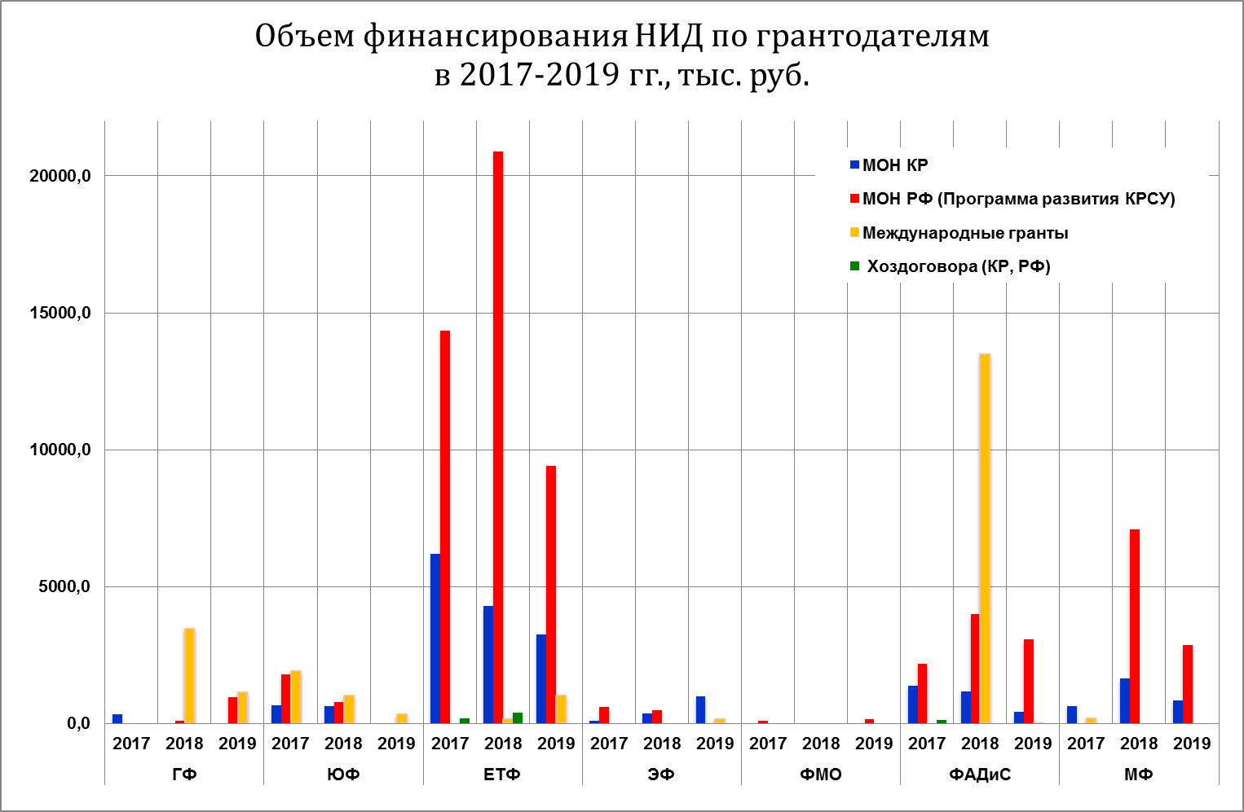
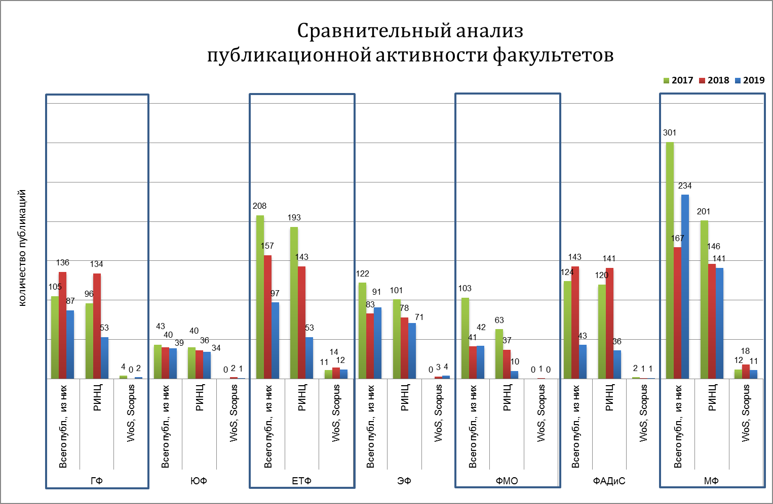

ПОДГОТОВКА КАДРОВ ВЫСШЕЙ НАУЧНОЙ КВАЛИФИКАЦИИ: АСПИРАНТУРА И ДОКТОРАНТУРА

Заведующая отделом аспирантуры и докторантуры:
Черноус Татьяна Федосьевна
Тел.: + 996 (312) 43-11-81
Адрес: ул. Киевская, 44, гл. корпус КРСУ, каб. № 115
e-mail: chernous_t@krsu.edu.kg

Ведущий специалист отдела аспирантуры и докторантуры:
- Логинова Ольга Георгиевна
- Ледяева Яна Львовна

Тел.: + 996 (312) 43-11-81
Адрес: ул. Киевская, 44, гл. корпус КРСУ, каб. № 115а

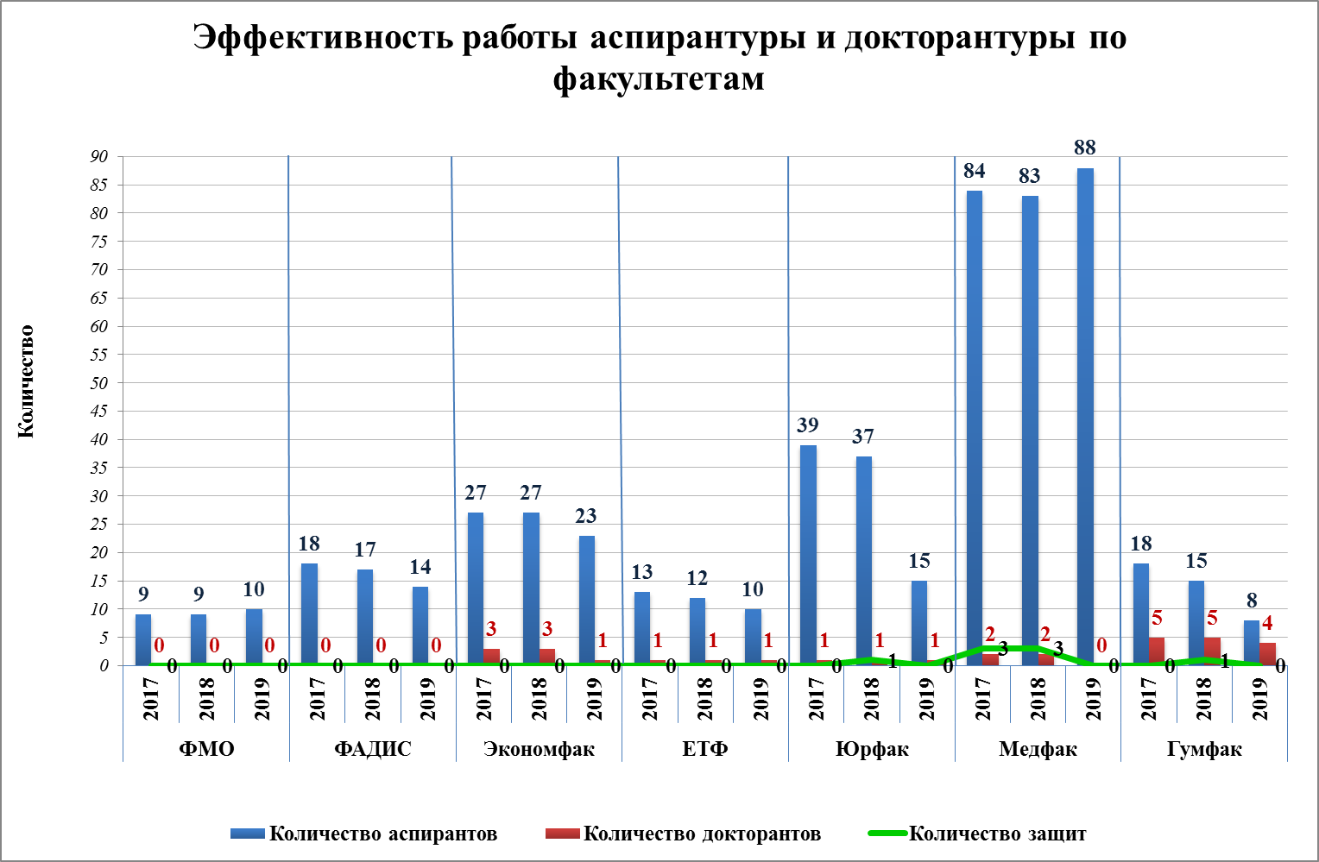

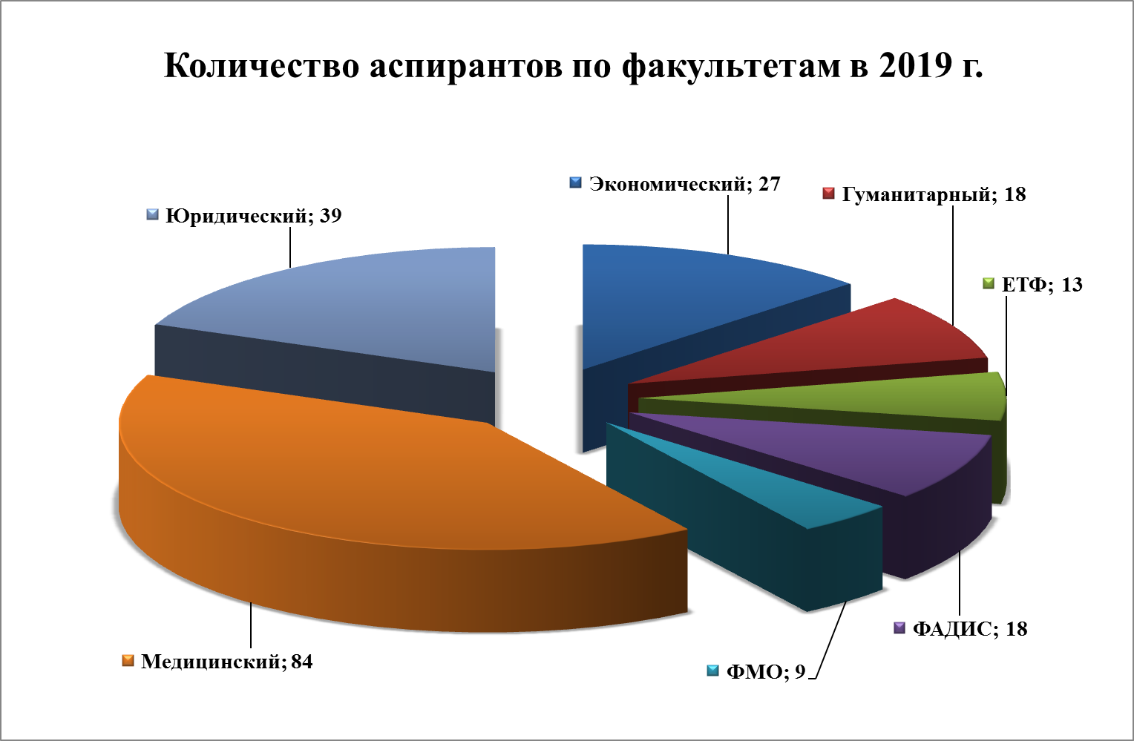
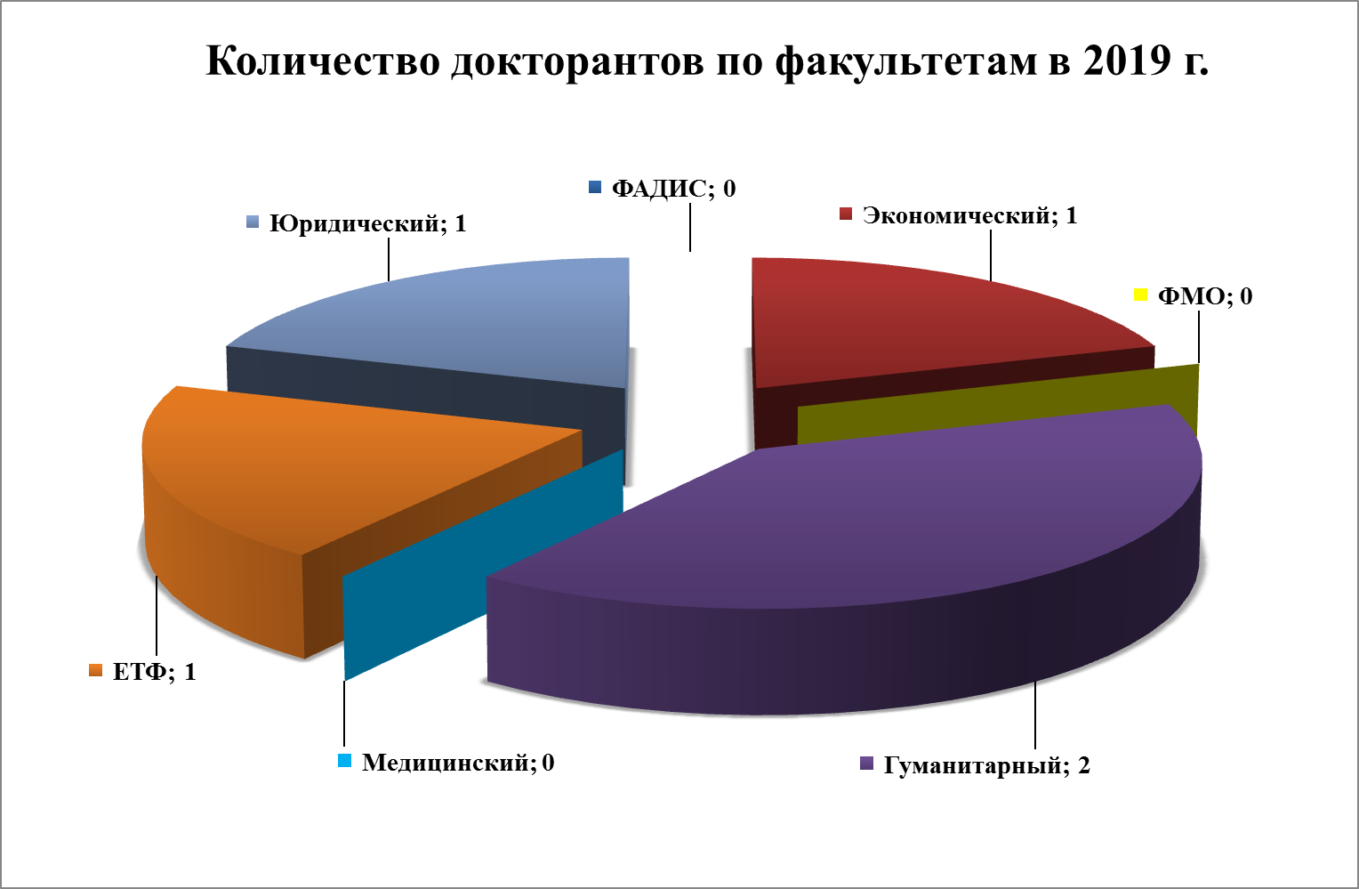

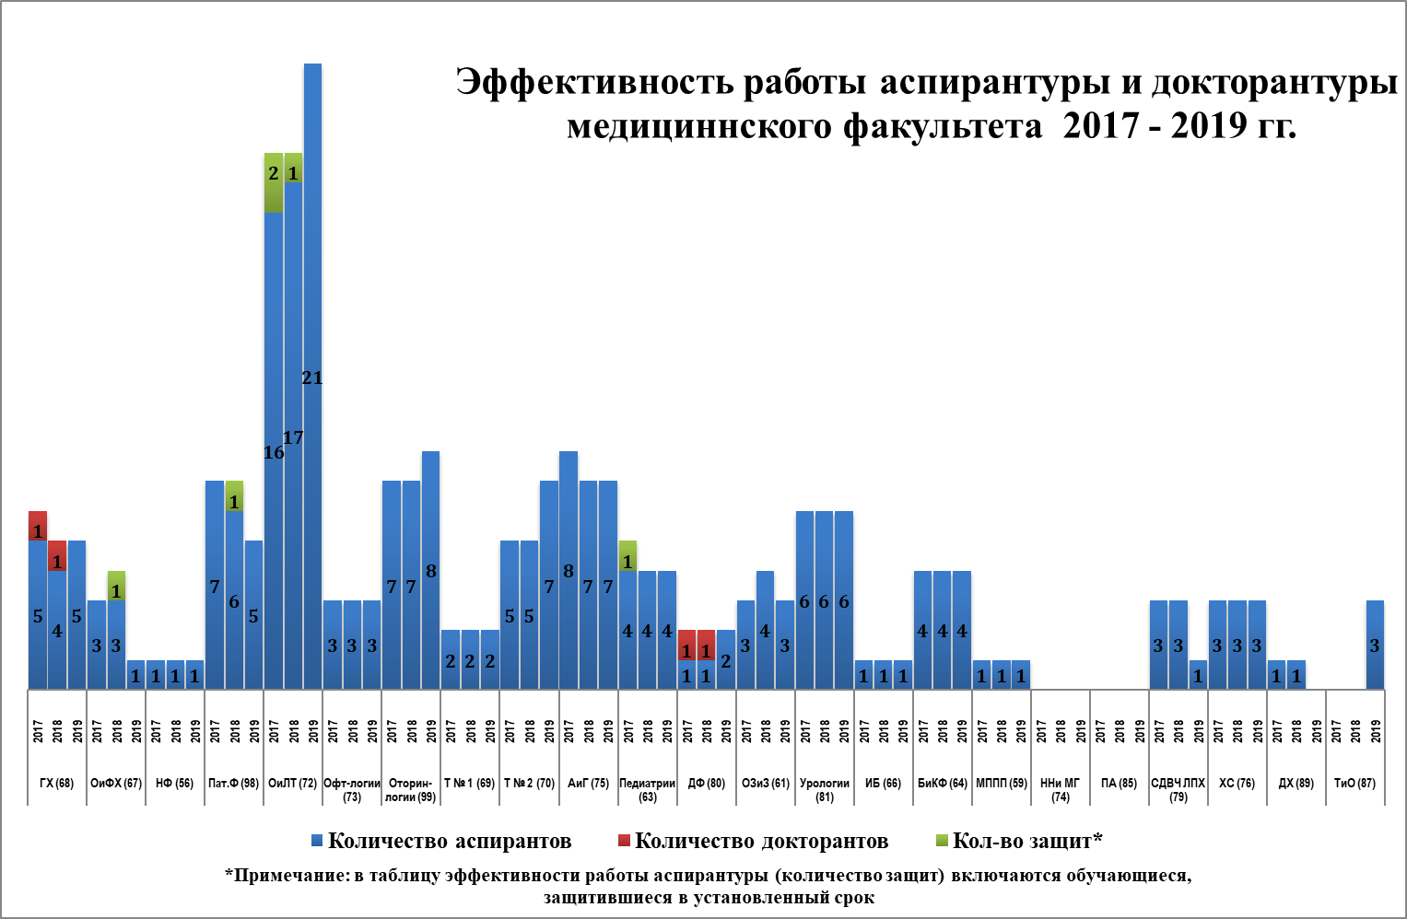

ПРИНЯТЫЕ СОКРАЩЕНИЯ

ГФ - ГУМАНИТАРНЫЙ ФАКУЛЬТЕТ
ИК - кафедра истории и культурологии
РиСО - кафедра рекламы и связи с общественностью
Филос – кафедра философии
ФиСПН - кафедра философии и социально-политических наук
Психол - кафедра психологии
РЯ - кафедра русского языка
ГФ - кафедра германской филологии
ИТЛ - кафедра истории и теории литературы
КЯ - кафедра кыргызского языка
ТПАЯиМК - кафедра теории и практики английского языка и межкультурной коммуникации

ЮФ - ЮРИДИЧЕСКИЙ ФАКУЛЬТЕТ
ГПП - кафедра гражданского права и процесса
УПР-С - кафедра уголовного процесса и криминалистики
СЭ - кафедра судебной экспертизы
ТИГП - кафедра теории и истории государства и права
УПР-Л - кафедра уголовного права и криминологии
АиФП - кафедра административного и финансового права
МКП - кафедра международного и конституционного права (преобразована в 2015 г.)
ЦКЮО - Центр клинического юридического образования

ЕТФ - ЕСТЕСТВЕННО-ТЕХНИЧЕСКИЙ ФАКУЛЬТЕТ
ВМ - кафедра высшей математики
Мех - кафедра механики
МЭО - кафедра метеорологии, экологии и охраны окружающей среды
НВиЭ - кафедра нетрадиционных и возобновляемых источников энергии
АТ - кафедра автомобильного транспорта
ПМИ - кафедра прикладной математики и информатики
Приб - кафедра приборостроения
СССК - кафедра сети связи и системы коммуникации
УСЖ - кафедра устойчивого развития окружающей среды и БЖД
ФПГП - кафедра физических процессов горного производства
ИВТ - кафедра информационных и вычислительных технологий
ФиМ - кафедра физики и микроэлектроники
Инф - кафедра информатики

ЭФ - ЭКОНОМИЧЕСКИЙ ФАКУЛЬТЕТ
ЭТ - кафедра экономической теории
ЭУП - кафедра экономики и управления на предприятии

БУАиА - кафедра бухгалтерского учета, анализа и аудита
ФК - кафедра финансов и кредита
Менедж - кафедра менеджмента
ММЭ - кафедра математических методов и исследований операций в экономике

ФМО - ФАКУЛЬТЕТ МЕЖДУНАРОДНЫХ ОТНОШЕНИЙ
МО - кафедра международных отношений
МЖ - кафедра международной журналистики
НЭиРР - кафедра национальной экономики и регионального развития
МЭ - кафедра мировой экономики
МЯ - кафедра мировых языков
ЮНЕСКО - кафедра ЮНЕСКО по изучению мировых культур и религий
Полит - кафедра политологии

ФАДиС - ФАКУЛЬТЕТ АРХИТЕКТУРЫ, ДИЗАЙНА И СТРОИТЕЛЬСТВА ИЗО - кафедра изобразительных дисциплин
ГТСиВР - кафедра гидротехнического строительства и водных ресурсов (преобразована 2019 г)
ХПИ - кафедра художественного проектирования изделий
Арх ПГЗ - кафедра архитектуры промышленных и гражданских зданий
ЗЧС - кафедра защиты в чрезвычайных ситуациях
ДАС - кафедра дизайна архитектурной среды
ЭУН - кафедра экспертизы и управления недвижимостью
АРХ - кафедра архитектуры
ОАП - кафедра основ архитектурного проектирования
ИСиОЗ - кафедра инженерных сетей и оборудования зданий
МОДА - кафедра математических основ дизайна и архитектуры
ВРиИД – кафедра водных ресурсов и инженерных дисциплин (основана в 2019 г)
Строит- кафедра строительства (основана в 2019 г)

МФ - МЕДИЦИНСКИЙ ФАКУЛЬТЕТ
ГХ - кафедра госпитальной хирургии
Урологии - кафедра урологии (преобразована в 2014 г.)
ОиФХ - кафедра общей и факультетской хирургии
МР - кафедра медицинской реабилитации
ХиБ - кафедра химии и биохимии
ИБ - кафедра инфекционных болезней
ДиФ - кафедра дерматовенерологии и фтизиатрии
ОМЗ - кафедра основ медицинских знаний
АиГ - кафедра акушерства и гинекологии
Педиатрии - кафедра педиатрии (преобразована в 2015 г.)
ОиЛТ - кафедра онкологии и лучевой терапии (преобразована в 2015 г.)
ОиО - кафедра офтальмологии и оториноларингологии
ОФ - кафедра офтальмологии
ОРЛ - кафедра оториноларингологии
БиКФ - кафедра базисной и клинической фармакологии
ННиМГ - кафедра неврологии нейрохирургии и медицинской генетики
НиПФ - кафедра нормальной и патологической физиологии (до 2019)
НФ - кафедра нормальной физиологии (с 2019)
ПФ - кафедра патологической физиологии (с 2019)
МППП - кафедра медицинской психологии, психиатрии и психотерапии
Гигиены - кафедра гигиены
ПА - кафедра патологической анатомии
ОЗиЗ - кафедра общественного здоровья и здравоохранения
МКиВМП - кафедра медицины катастроф с курсом ВМП
ФМиБ - кафедра физики, мединформатики и биологии
ТС - кафедра терапевтической стоматологии
ХС - кафедра хирургической стоматологии
ОС - кафедра ортопедической стоматологии
СДВ, ЧЛиПХ - кафедра стоматологии детского возраста, челюстно-лицевой и пластической хирургии
ГЦЭ - кафедра гистологии, цитологии, эмбриологии
АТАиОХ - кафедра анатомии, топографической анатомии и оперативной хирургии
МВ - кафедра микробиологии, вирусологии (преобразована в 2015 г.)
ЭиИ - кафедра эпидемиологии и иммунологии (преобразована в 2015 г.)
ЛД - кафедра лучевой диагностики (преобразована в 2015 г.)
ТиО - кафедра травматологии и ортопедии (преобразована в 2015 г.)
Т№1 - кафедра терапии №1 специальностей педиатрия и стоматология
Т№2 - кафедра терапии №2 специальности лечебное дело
ДХ - кафедра детской хирургии
СМ - кафедра судебной медицины
СМед – кафедра семейной медицины (основана в 2019)

НИИ, НИЦ:
НИИИР - Научно-исследовательский институт инновационного развития
ИКИТ - Институт коммуникаций и информационных технологий
ИСАП - Институт стратегического анализа и прогноза
ВГО ФАП КРСУ и НПО «Тайфун» - Высокогорная Обсерватория физики атмосферных процессов КПСУ и НПО "ТАЙФУН"
МНИЦ Плотина - Межотраслевой научно-исследовательский центр высотных плотин при КРСУ
КБ – Конструкторское бюро «Новые технологии для высокогорных карьеров»
ЦН - Центр Нанотехнологий
НИОЦ «Спектр» - Научно-инженерный и образовательный центр «СПЕКТР»

УПРАВЛЕНИЕ ИННОВАЦИЙ В ОБРАЗОВАНИИ И НАУКЕ (УИОН)
- Отдел научно-технической информации (ОНТИ)
- Отдел интеллектуальной собственности (ОИС)
- Отдел молодежной научной политики, научно-инновационных и международных исследований (ОМНИП)
- Выставочный комплекс (ВК)
- Центр поддержки технологии и инноваций (ЦПТИ)
- Совет молодых ученых и студентов (СМУС)

Деятельность направлена на создание эффективной научно-инновационной системы университета для интеграции образования, науки и производства путем:
- развития научных направлений и научных школ;
- развития инновационной инфраструктуры;
- формирования институциональной среды, стимулирующей инновационную деятельность;
- развития и поддержки научно-инновационной деятельности ППС, молодых ученых и студентов;
- содействия участию ППС, молодых ученых и студентов в исследовательских проектах;
- коммерциализации результатов творческой, инновационной и научно-исследовательской деятельности ученых и молодых исследователей;
- развития международного сотрудничества в сфере инновационной деятельности;
- развития наукометрии и науковедения среди научных сотрудников, студентов и молодых ученых; их адаптации к цифровой трансформации науки;
- рекламы и популяризации достижений вуза.

Начальник: Малюкова Наталья Николаевна
Тел.: + 996 (312) 66-20-74
Адрес: ул. Киевская, 44, гл. корпус КРСУ, каб. № 112;
е-mail: nauka@krsu.edu.kg

ОТДЕЛ НАУЧНО-ТЕХНИЧЕСКОЙ ИНФОРМАЦИИ
- Предоставление результатов НИД и НИДС вуза в МИНОБРНАУКИ РФ, МОиН КР и др. гос.учреждения
- Мониторинг и анализ результатов НИД в ИАИС АСУ.
- Мониторинг результатов научных школ и направлений.
- Формирование ежегодного Плана научно-практических мероприятий университета.
- Нормативно-методическое обеспечение научно-инновационной деятельности.
- Формирование информационных изданий по научно-инновационной деятельности.
- Участие, организация и проведение научно-практических мероприятий различного статуса в рамках научно-инновационной деятельности вуза.
- Анализ, поддержка публикационной активности сотрудников в Science Index РИНЦ.
Начальник: Филипповская Людмила Владиславовна
Тел.: + 996 (312) 66-20-74
Адрес: ул. Киевская, 44, гл. корпус КРСУ, каб. № 112
е-mail: onti@krsu.edu.kg

ОТДЕЛ ИНТЕЛЛЕКТУАЛЬНОЙ СОБСТВЕННОСТИ
- Мониторинг результатов научно-исследовательских и учебно-методических работ структурных подразделений университета для выявления патентоспособных и коммерчески значимых объектов ИС.
- Правовая защита и содействие коммерциализация результатов интеллектуальной деятельности.
- Нормативно-методическое обеспечение университета по вопросам интеллектуальной собственности.
- Консультативно-методическая помощь по правовой охране и использованию объектов ИС.
- Инвентаризация и учет объектов ИС университета.
- Участие в организации и проведении научно-практических мероприятий различного статуса по вопросам научно-инновационной деятельности.
Начальник: Карпушевич Светлана Витальевна
Тел.: + 996 (312) 43-11-66
Адрес: ул. Киевская, 44, гл. корпус КРСУ, каб. № 214
е-mail: ois@krsu.edu.kg

ОТДЕЛ МОЛОДЕЖНОЙ НАУЧНОЙ ПОЛИТИКИ, НАУЧНО-ИННОВАЦИОННЫХ И МЕЖДУНАРОДНЫХ ИССЛЕДОВАНИЙ
- Содействует эффективному развитию международного научного сотрудничества университета с информационно-аналитическими компаниями и научно-инновационными организациями с целью продвижения научно-инновационных трудов на цифровые платформы и в наукометрические базы данных (Clarivate Analytics, Crossref, IPR MEDIA, EBSCO Information Services, Inspec, Discovery Service, EBSCO eBooks Academic Collection, EBSCOhost, Academic Search Ultimate, Inspec Analytics, Russian Science Citation Index (Научная электронная библиотека (НЭБ) и платформа WoS) и др.);
- Разрабатывает интерактивные книги-тренинги и гибридные учебно-методические пособия для студентов, преподавателей вузов, научных работников, аспирантов и докторантов;
- Работает в сфере международных научно-исследовательских проектов и помогает студентам, молодым ученым и сотрудникам управлять научными проектами;
- Проводит консультации для ученых, молодых сотрудников и студентов КРСУ в области наукометрии и науковедения: консультации студентам и научным сотрудникам о назначении DOI, QR (куар-кодов), помогает в выборе зарубежных организаций для получения DOI и электронно-библиотечных систем для эффективного использования QR-кодов.
- Активизирует научно-инновационную деятельность на факультетах университета: проводит тренинги и семинары для студентов, молодых ученых и сотрудников в сфере цифровой науки; объясняет студентам важность методологических основ научных исследований; дает информацию об особенностях цифровой научной работы и ее структуре.
- Осуществляет совместную работу со СМУС: разрабатывают научную политику университета в области цифровых платформ, проводят научные мероприятия среди студентов, обучают бакалавров, магистрантов, аспирантов и докторантов искусству академического письма и оказывают помощь студентам и сотрудникам по повышению их индекса цитируемости научных работ в сфере публикационной активности.

Начальник: Брусиловский Денис Александрович
Тел.: +996 (312) 43-11-66
Адрес: ул. Киевская, 44, гл.корпус КРСУ, каб. №114
e-mail: naukakrsu@gmail.com

ВЫСТАВОЧНЫЙ КОМПЛЕКС
- Демонстрация результатов научно-инновационной, учебно-методической и проектно-конструкторской деятельности университета.
- Реклама и популяризация достижений научно-педагогических работников, молодых ученых и студентов.
- Организация и проведение различных выставок.
- Содействие коммерциализации новаций университета.
Руководитель: Герман Константин Анатольевич
Тел.: + 996 (312) 36-02-88 Адрес: пр. Чуй 6, корпус 4, аудитория 4/106
е-mail: air_storm@bk.ru

ЦЕНТР ПОДДЕРЖКИ ТЕХНОЛОГИИ И ИННОВАЦИЙ
Деятельность ЦПТИ направлена на:
- развитие инновационно-информационной деятельности в КРСУ;
- повышение эффективности и качества подготовки кадров в исследовательской и изобретательской деятельности;
- создание условий для трансфера результатов научно-исследовательской деятельности и их коммерциализации.
Координатор: Гуркина Людмила Ивановна
Тел.: + 996 (312) 43-11-66
Адрес: ул. Киевская, 44, гл. корпус КРСУ, каб. № 214
е-mail: rester@krsu.edu.kg

СОВЕТ МОЛОДЫХ УЧЕНЫХ И СТУДЕНТОВ
Совет молодых ученых и студентов Кыргызско-Российского Славянского университета является координирующим органом и формируется из представителей факультетов университета, входящих в состав Советов молодых ученых и студентов факультета.
Основными целями СМУС КРСУ являются:
- привлечение студентов к бюджетным и хоздоговорным НИР;
- вовлечение студентов в научно-творческие организации и проведение научных конференций молодых ученых (аспирантов, докторантов);
- организация и проведение конкурса КРСУ на лучшую студенческую НИР;
- расширение научных контактов и налаживание информационного обмена в молодежной среде;
- информирование о проводимых региональных, всероссийских, международных форумах, конференциях, интеллектуальных играх, конкурсах, привлечение к участию студентов и их научных руководителей;
- подготовка предложений совместно с Отделом «Молодежной научной политики, научно-инновационных и международных исследований» УИОН по организации полноценного доступа студентов и молодых учёных к новейшим информационным технологиям;
- популяризация научных исследований молодых ученых, научно-технического творчества молодежи на евразийском пространстве;
- помощь в публикации различных научных статей и трудов для студентов и молодых исследователей;
- содействие сохранению и воссозданию историко-культурных ценностей, а также формированию современных научных традиций в КРСУ.
Задачи:
Осуществление интегрированного единства обучения и подготовки молодых ученых и студентов к творческому, научному и педагогическому труду, включая:
- участие молодых ученых и студентов в выполнении научно-исследовательских работ совместно с ППС и Отделом «Молодежной научной политики, научно-инновационных и международных исследований» УИОН;
- изучение и обобщение результатов научной деятельности молодых ученых и студентов для их использования на учебных занятиях;
- создание условий для поддержания и развития научных школ и направлений в университете, преемственности поколений научно-педагогического персонала в разработке определенных проблем.
Создание условий для раскрытия и реализации личностных творческих способностей молодых ученых и студентов, в том числе:
- развитие творческой инициативы и активности на основе овладения новейшими знаниями, научными и техническими достижениями;
- развитие у молодых ученых и студентов способностей к самостоятельным обоснованным суждениям и выводам;
- содействие всестороннему развитию личности, формированию ее объективной самооценки, приобретению и углублению навыков работы в творческих коллективах, приобщению к организаторской деятельности;
- рациональное использование свободного времени;
- индивидуализация и интенсификация обучения при соблюдении государственных образовательных стандартов.
Повышение массовости и результативности участия молодых ученых и студентов в научной деятельности, обеспечивая:
- расширение участия в научно-исследовательских работах, выполняемых сверх учебных планов и связанных, прежде всего с современными потребностями общества и государства;
- содействие образованию научно-творческих объединений молодых ученых и студентов, различных организационно-правовых форм для решения научно-практических задач;
- повышение результативности проведения массовых и состязательных интеллектуальных мероприятий СМУС университета;
- сотрудничество с молодыми учеными и студентами вузов Кыргызстана, дальнего и ближнего зарубежья;
- выявление, анализ и использование положительного, полезного для современных условий отечественного и зарубежного опыта, новых форм, видов научной деятельности молодых ученых и студентов.

Председатель: Брусиловский Денис Александрович
Зампредседателя: Борисенко Наталья Алексеевна.
Тел.: +996 (312) 43-11-66.
Адрес: ул. Киевская, 44, гл. корпус КРСУ, каб. №114
e-mail: naukakrsu@gmail.com; natali7785@mail.ru.

информация с сайта НЭБ, дата обновления показателей организации: 08.03.2020
информация с сайта Web of Science

